Contrat de participation à l’action collective régionale
BREIZHFAB
Défis Individuels « sur mesure »

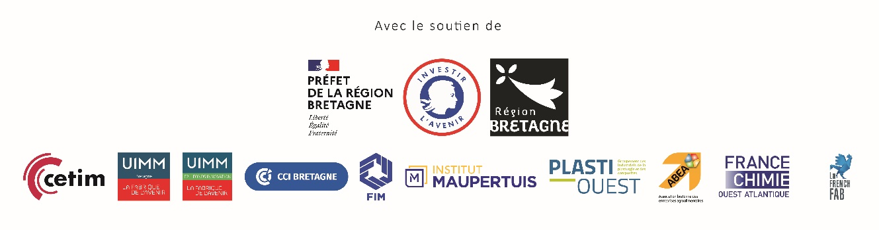

Note préliminaire

Ce document a pour but de faciliter les démarches administratives de l’entreprise candidate à l’action collective BREIZH FAB. Il revêt trois (3) statuts juridiques tout au long du processus d’adhésion :
- Ce document initial non signé a statut de devis
- Ce document signé par l’entreprise seule a statut d’acte de candidature à l’Action Collective
- Ce document signé par l’entreprise et le Cetim a statut de contrat (commande)

Suite à la présentation de BREIZH FAB à la PME et sa déclaration de candidature aux Défis individuels « sur mesure » de BREIZH FAB, ce document lui est transmis.

Pour faire acte de candidature, la PME complète :
- La page 3 : présentation de l’entreprise
- Le feuillet correspondant (page 7 à 10) au Défi individuel « sur mesure » : FEUILLET 1 à 4,
- L’ANNEXE 4 : Fiche descriptive de l’entreprise (page 17),
- L’ANNEXE 5 : Déclaration des aides « de minimis » (page 18).
Et fourni
- Une attestation du Trésor Public indiquant que l’entreprise est à jour de ses obligations fiscales à la date de signature,
- une attestation de l’URSSAF indiquant que l’entreprise est à jour de ses obligations sociales à la date de signature

La PME envoie ensuite l’orignal du feuillet signé ainsi que les documents administratifs listés ci-dessus au :
Cetim – Action Régionale – 74 route de la Jonelière – CS 50814 – 44308 NANTES Cedex 3.
Lorsque la candidature de la PME est acceptée, le Cetim signe à son tour le feuillet transmis et complété par la PME puis en adresse une copie à la PME.

Contrat de participation à l’action collective régionale BREIZHFAB
Défis Individuels « sur mesure »

Entre,

La Société, .........................................................., Forme juridique..........................................................,au capital de .......................................................... €, dont le siège social est à .........................................................., enregistrée sous le n° ..........................................................,

Représentée par .........................................................., en qualité de ..........................................................,

Et

Le Centre Technique des Industries Mécaniques (Cetim), établissement de droit privé reconnu d'utilité publique régi par les dispositions des articles L521.1 à L521.13 du Code de la Recherche relatifs aux Centres Techniques Industriels, dont le siège est à Senlis (60304) - BP 80067 - 52, Avenue Félix-Louat,

Représenté par Monsieur Daniel Richet agissant en sa qualité de Directeur Général,

Ci-après dénommé « le Cetim »

Les parties sont collectivement dénommées les « Parties » et individuellement la « Partie ».

Etant préalablement exposé que :
- Le Cetim a pressenti l’Entreprise pour sa participation à une Action Collective Régionale (ACR) intitulée BREIZH FAB,
- L’Entreprise a exprimé, lors des échanges avec un Conseiller Industrie (CCI, UIMM, Institut Maupertuis, Cetim,..) son intérêt à participer à cette ACR,

ACR = Action Collective Régionale
Il a été arrêté et convenu ce qui suit

Article Préliminaire : Définitions
Action collective Régionale (ACR) : désigne le programme d’accompagnement régional BREIZH FAB
Défi : désigne une prestation d’accompagnement individuel en faveur de l’entreprise
Conseiller industrie : désigne l’interlocuteur ayant instruit la fiche candidature de l’entreprise
Comité technique : désigne l’instance d’instruction, de validation, de suivi et d’évaluation des candidatures et des défis.
Porteur : désigne le Cetim, organisme en charge de l’administration de l’ACR BREIZH FAB.
Entreprise : désigne le bénéficiaire de l’ACR.
Consultant spécialiste : Prestataire en charge de l’accompagnement du défi.

ARTICLE 1 : Objet
Le présent Contrat a pour objet de définir les droits et obligations des Parties conformément aux objectifs de l’ACR mentionnée ci-dessus figurant dans les annexes techniques et financières jointes et faisant partie intégrante du Contrat.

ARTICLE 2 : Engagements du Cetim
Le Cetim, pour les besoins de cette ACR dont il est le Porteur, s’est engagé à prospecter un certain nombre d’entreprises et à recueillir un engagement de principe de leur part à participer à cette action ; la décision finale d’accepter une entreprise dans l’action revenant à son Comité technique.

Le Cetim s’engage à faire réaliser toutes les prestations techniques mentionnées en annexe, dans la limite du volume global de jours de prestations disponibles pour toute la durée de l’action et à assurer la coordination administrative et financière de l’action.

ARTICLE 3 : Engagements de l’Entreprise
L’Entreprise déclare avoir pris connaissance des conditions de l’action proposée par le Cetim et les accepter en se soumettant aux règles de coopération adoptées par l’ensemble des participants à l’action.

L’Entreprise s’engage à nommer un correspondant interne et à respecter le planning du programme de l’action.
L’entreprise s’engage à participer à la dynamique BREIZH FAB en témoignant sur ses défis, en participant aux différentes réunions proposées (ateliers, séminaires collectifs, …).

Par ailleurs, l’Entreprise déclare avoir parfaitement pris connaissance des aspects comptables, financiers et fiscaux concernant toutes aides financières qu’elle recevra dans le cadre de cette action.
L’Entreprise renonce à toute action en responsabilité contre le Cetim dans l’hypothèse où les prestations exécutées à son bénéfice ne pourraient pas être menées jusqu’ à leur terme du fait d’un évènement indépendant de la volonté du Cetim et notamment : baisse des crédits affectées à l’Action, consommation totale des jours déjà utilisés au bénéfice d’autres Entreprises, etc...

ARTICLE 4 : Montant de l’aide financière et réglementation
L’action collective régionale BREIZH FAB est placée sous le régime dit «de minimis ».

Le montant de l’aide octroyée à l’Entreprise dans le cadre de l’ACR sera d’un montant explicité ci-dessous en fonction du Défi individuel « sur mesure » engagé et donc du nombre de jours d’accompagnement de l’entreprise.
 | Nbre de jours | Montant aide "de minimis"
Accompagnement Défi 2j | 2 | 2 732,84 €
Accompagnement Défi 3j | 3 | 4 099,27 €
Accompagnement Défi 4j | 4 | 5 465,69 €
Accompagnement Défi 5j | 5 | 6 832,11 €
Accompagnement Défi 6j | 6 | 8 198,53 €
Accompagnement Défi 7j | 7 | 9 564,96 €

Les règles sont : chaque entreprise a le droit de bénéficier d’un maximum de 3 défis individuels « sur mesure » pour un maximum de 10 jours d’accompagnements.
- Dispositif particulier : Pour répondre aux enjeux liés à l’impact de la « crise COVID », les partenaires BREIZH FAB ont mis en place le dispositif « Active » avec la condition expresse que le total de jours d’accompagnements n’excède pas 12 jours. L’existence de ce dispositif dépend des décisions prises par les partenaires BREIZH FAB et par conséquent il pourrait être amené à évoluer.

L’aide est allouée sur la base du règlement (UE) n° 1407/2013 de la commission du 18 décembre 2013, JO L 352 du 24 décembre 2013, concernant les aides « de minimis ». Ce règlement s’applique à l’ensemble des entreprises bénéficiaires de l’action.

Pour vérifier l’éligibilité de l’Entreprise à l’action collective régionale BREIZH FAB, nous partirons sur le montant maximum d’aide octroyée à l’Entreprise dans le cadre de l’ACR qui, calculée sur une base nominale de 12 jours, sera d’un montant de 16 397,07 € (seize mille trois cent quatre-vingt-dix-sept euros et sept centimes) et n’excédera pas cette somme.

Les Parties s’engagent à respecter les règles relatives aux aides « de minimis ».

En sa qualité de porteur de l’action, le Cetim doit s’assurer que l’Entreprise respecte un certain nombre de critères et notamment qu’elle n’a pas perçu plus de 200 000 € d’aides octroyées au titre du régime « de minimis » au cours des 2 derniers exercices fiscaux clos précédant la date de son entrée dans l’action collective « BREIZH FAB » et de l’exercice fiscal comprenant cette date.

L’Entreprise s’engage, quant à elle, à renseigner et à envoyer au Cetim :
- sa fiche descriptive (Annexe 4),
- la déclaration des aides « de minimis » (Annexe 5)
- une attestation du Trésor Public (cerfa 3666) indiquant que l’entreprise est à jour de ses obligations fiscales à la date de signature du contrat,
- une attestation de l’URSSAF indiquant que l’entreprise est à jour de ses obligations sociales à la date de signature du contrat,

faute de quoi aucune aide ne pourra lui être octroyée. En cas de déclaration inexacte de l’Entreprise, sa responsabilité pourra être pleinement engagée, dans ce cas l’Entreprise s’engage à rembourser à l’Etat les sommes perçues indument
L’Entreprise renonce à tout recours contre le Cetim en cas de demande de remboursement des aides perçues du fait du non-respect des règles d’attribution.

ARTICLE 5 : Modalités financières
Les modalités financières spécifiques à l’ACR BREIZH FAB pour les Défis individuels « sur mesure » sont indiquées dans les différents devis (en fonction de l’accompagnement choisi) en annexe 2 au présent contrat.

Il est rappelé les modalités spécifiques de facturation suivantes : Facturation du Défi individuel « sur mesure » à la validation des livrables par l’entreprise et le Comité technique.
 | Nbre de jours | Coût entreprise (€ HT)
Accompagnement Défi 2j | 2 | 600 €
Accompagnement Défi 3j | 3 | 900 €
Accompagnement Défi 4j | 4 | 1 200 €
Accompagnement Défi 5j | 5 | 1 500 €
Accompagnement Défi 6j | 6 | 1 800 €
Accompagnement Défi 7j | 7 | 2 100 €

ARTICLE 6 : Communication et confidentialité
L’Entreprise s’engage à valoriser le soutien apporté par la Région Bretagne au programme BREIZH FAB en :
- apposant dans ses locaux l’autocollant qui lui sera transmis par la Région, à un emplacement visible du public (exemple : accueil)
- faisant mention du soutien de la Région, lors de toute communication sur la participation de l’entreprise à ce programme (ex. article de presse, interviews...).

L’Entreprise accepte de communiquer au Comité technique les solutions mises en œuvre et les résultats obtenus dans le cadre de l’action collective BREIZH FAB.

Dans un objectif de promotion de BREIZH FAB et de l’industrie bretonne, le projet soutenu par l’action collective pourra être valorisé dans le cadre d’opérations de communication de différentes natures (relations presse, réseaux sociaux, événementiel…) portées par BREIZH FAB. Les informations, techniques, financières et commerciales concernant les entreprises, mentionnées comme confidentielles, ne pourront alors être communiquées qu’avec l’autorisation des intéressés.
Ces informations pourront être utilisées, de manière anonyme, par le comité technique pour l’élaboration de l’étude finale d’impact.

De son côté, l’Entreprise pourra valoriser librement, sur tout support, sa participation à l’action collective BREIZH FAB et sur les résultats qu’elle a obtenus sous réserve que cette communication mentionne explicitement BREIZH FAB et rappelle systématiquement les différents financeurs et partenaires de cette action collective. BREIZH FAB étant une marque déposée, le logo BREIZH FAB ne pourra cependant être utilisé dans ce cadre sans l’accord préalable du comité technique.

ARTICLE 7 : Durée et résiliation
Chacune des Parties est engagée pour toute la durée de l’ACR identifiée ci-dessus.
Le présent Contrat pourra être résilié de plein droit en cas de défaut de l’une ou l’autre des Parties ou si l’ACR devait être interrompue avant son terme.

Par ailleurs, en cas de modification du plan de financement de l’Action collective, le Cetim, en qualité de Porteur, se réserve le droit d’ajuster le montant affecté aux prestations dont bénéficiera chaque Entreprise, dans la limite des crédits disponibles

ARTICLE 8 : Litiges
Tous différends relatifs à l'interprétation ou l'exécution du présent contrat qui ne pourront se résoudre amiablement seront portés devant les tribunaux compétents de Rennes (Ile et Vilaine).

FEUILLET 1
Premier Défi individuel « sur mesure » BREIZHFAB

L’entreprise déclare sa candidature pour la réalisation d’un premier Défi individuel « sur mesure » BREIZHFAB

Accord pour le lancement d’un Défi individuel « sur mesure »
Durée du Défi : ……………….

Pour l’Entreprise

Fait à ........................................., le ………….

Nom : ..........................................................
Fonction : ..........................................................
Signature :
Cachet :

Pour le Cetim

Fait à Nantes, le

Nom : Michel MOUSSET
Fonction : Responsable Territorial
Signature :

Cachet :

Renvoyer l’original du feuillet signé à :

Cetim
Action Régionale
74, route de la Jonelière
CS 50814
44308 NANTES Cedex 3

FEUILLET 2
Deuxième Défi individuel « sur mesure » BREIZHFAB

L’entreprise déclare sa candidature pour la réalisation d’un deuxième Défi individuel « sur mesure » BREIZHFAB

Accord pour le lancement d’un Défi individuel « sur mesure »
Durée du Défi : ……………….

Pour l’Entreprise

Fait à ........................................., le ………….

Nom : ..........................................................
Fonction : ..........................................................
Signature :
Cachet :

Pour le Cetim

Fait à Nantes, le

Nom : Michel MOUSSET
Fonction : Responsable Territorial
Signature :

Cachet :

Renvoyer l’original du feuillet signé à :

Cetim
Action Régionale
74, route de la Jonelière
CS 50814
44308 NANTES Cedex 3

FEUILLET 3
Troisième Défi individuel « sur mesure » BREIZHFAB

L’entreprise déclare sa candidature pour la réalisation d’un troisième Défi individuel « sur mesure » BREIZHFAB

Accord pour le lancement d’un Défi individuel « sur mesure »
Durée du Défi : ……………….

Pour l’Entreprise

Fait à ........................................., le ………….

Nom : ..........................................................
Fonction : ..........................................................
Signature :
Cachet :

Pour le Cetim

Fait à Nantes, le

Nom : Michel MOUSSET
Fonction : Responsable Territorial
Signature :

Cachet :

Renvoyer l’original du feuillet signé à :

Cetim
Action Régionale
74, route de la Jonelière
CS 50814
44308 NANTES Cedex 3

FEUILLET 4
Défi individuel « sur mesure Active » BREIZHFAB

L’entreprise déclare sa candidature pour la réalisation d’un Défi individuel « sur mesure Active » BREIZHFAB

Accord pour le lancement d’un Défi individuel « sur mesure Active »
Durée du Défi : ……………….

Pour l’Entreprise

Fait à ........................................., le ………….

Nom : ..........................................................
Fonction : ..........................................................
Signature :
Cachet :

Pour le Cetim

Fait à Nantes, le

Nom : Michel MOUSSET
Fonction : Responsable Territorial
Signature :

Cachet :

Renvoyer l’original du feuillet signé à :

Cetim
Action Régionale
74, route de la Jonelière
CS 50814
44308 NANTES Cedex 3

ANNEXE 1 : Descriptif technique de l’opération
Structuration du processus d’intervention
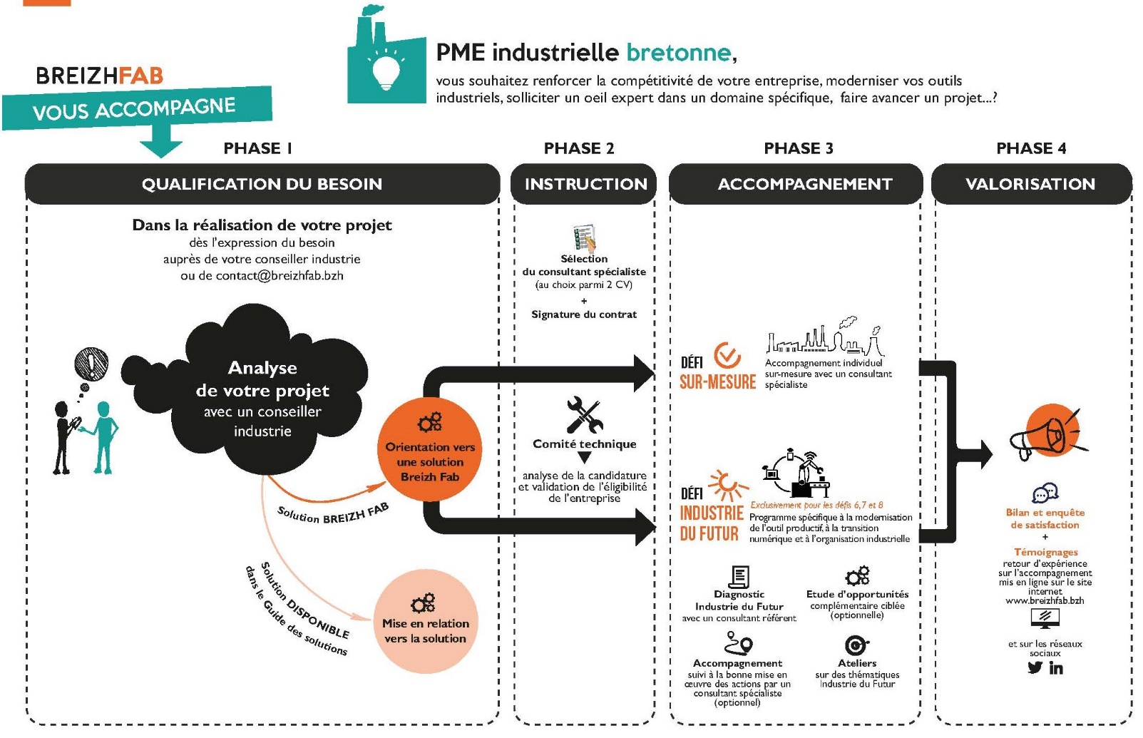
Le programme BREIZH FAB s’articule globalement autour de 4 phases

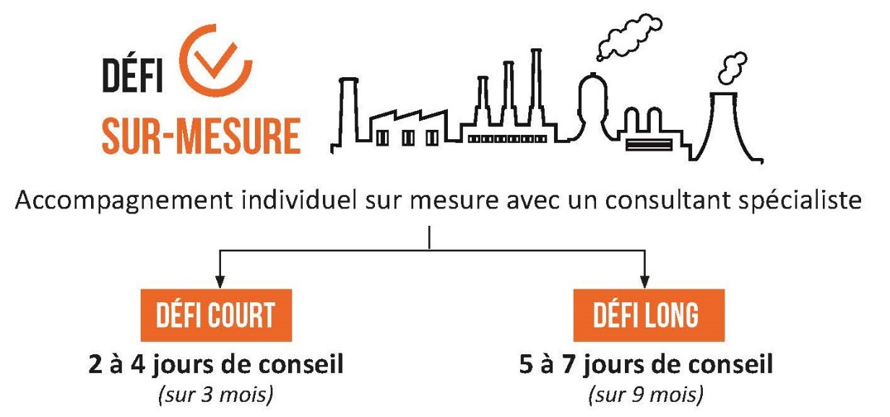
Phase 1 : Fiche de candidature
Cette étape doit permettre d’identifier le besoin de l’entreprise, de valider son éligibilité au programme BREIZH FAB, ou de réorienter l’entreprise vers une solution existante. La demande de candidature, formalisée avec le chef d’entreprise par un conseiller industrie d’une des structures partenaires du programme BREIZH FAB (= conseiller entreprise ou, conseiller innovation, ou, conseiller technologique ou un chargé de mission), spécifiera les compétences et les livrables attendus et l’estimation du délai d’intervention.

Phase 2 : Préparation de l’ordre de mission
A cette étape, le comité technique a pour rôle d’analyser les candidatures des PME et de définir son éligibilité au programme BREIZH FAB. Les deux personnes en charge d’animer ce comité, le pilote sur-mesure et le pilote Industrie du Futur (dédié aux défis 6, 7 et 8), présélectionnent deux consultants spécialistes du pool de compétences. La contractualisation avec le consultant spécialiste, retenu par l’entreprise permettra de valider les délais et les livrables de l’accompagnement. L’ordre de mission du consultant spécialiste (commande Cetim) est déclenché lorsque l’entreprise a validé le devis transmis par le pilote Défis.

Phase 3 : Accompagnement de l’entreprise sur 2 à 7 jours, avec un maximum de 3 défis par entreprise et 10 jours maximum au total
Le consultant spécialiste accompagnera l’entreprise dans la mise en œuvre du plan d’actions et tiendra informé le pilote Défis de toutes les interactions avec l’entreprise (prise de rendez-vous, retour sur la première intervention et le planning défini). A l’issue, les livrables documentés seront remis à l’entreprise et au pilote Défis afin d’être validés par le comité technique et permettre la facturation de la prestation auprès du Cetim.
Tout au long de ces étapes, le conseiller industrie sera régulièrement tenu informé de l’avancement de l’accompagnement.

Dispositif particulier : Pour répondre aux enjeux liés à l’impact de la « crise COVID », les partenaires BREIZH FAB ont mis en place le dispositif « Active » avec la condition expresse que le total de jours d’accompagnements n’excède pas 12 jours. L’existence de ce dispositif dépend des décisions prises par les partenaires BREIZH FAB et par conséquent il pourrait être amené à évoluer.

Phase 4 : Valorisation et mise en mouvement
Une des contreparties de l’accompagnement BREIZH FAB pour l’industriel est de participer à la valorisation de l’accompagnement dont il a bénéficié, en témoignant sur son retour d’expérience. Ainsi BREIZH FAB souhaite mettre en valeur l’entreprise industrielle accompagnée et sa démarche sur le site internet BREIZH FAB et les réseaux sociaux, le conseiller ou le consultant qui a analysé le projet et promouvoir les solutions d’accompagnement sur le territoire.
BREIZH FAB incitera également les entreprises à participer à des évènements portés par la dynamique régionale (rencontres prospectives, Open de l’industrie…) afin d’amplifier la mise en mouvement du tissu industriel breton.

ANNEXE 2 : Propositions financières

PRESTATIONS PROPOSEES | Défis individuels « sur mesure » BREIZHFAB
Régime d'aide "de minimis"
Selon descriptif technique de l’opération annexé au contrat de participation à l’opération | 2 jours | 3 jours | 4 jours | 5 jours | 6 jours | 7 jours
Montant total H.T. de la prestation | 3 557,56 € | 5 336,34 € | 7 115,12 € | 8 893,89 € | 10 672,67 € | 12 451,45 €
Aide F2I (via UIMM Bretagne) | -154,67 € | -232,01 € | -309,35 € | -386,68 € | -464,02 € | -541,35 €
Aide CCI | -70,04 € € | -105,06 € | -140,08 € | -175,10 € | -210,12 € | -245,14 €
Montant HT | 3 332,84 € | 4 999,27 € | 6 665,69 € | 8 332,11 € | 9 998,53 € | 11 664,96 €
Montant de la TVA 20% appliquée sur le montant HT | 666,57 € | 999,85 € | 1 333,14 € | 1 666,42 € | 1 999,71 € | 2 332,99 €
Montant de la prestation TTC | 3 999,41 € | 5 999,12 € | 7 998,83 € | 9 998,53 € | 11 998,24 € | 13 997,95 €
 | -2 732,84 € | -4 099,27 € | -5 465,69 € | -6 832,11 € | -8 198,53 € | -9 564,96 €
Catégorie de l'entreprise : PME
Montant des aides publiques nettes de taxe sur prestation facturée :
Région Bretagne –Cetim
Soit montant à payer par l'entreprise TTC | 1 266,57 € | 1 899,85 € | 2 533,14 € | 3 166,42 € | 3 799,71 € | 4 432,99 €
Correspondant à une prestation HT à la charge de l'entreprise | 600,00 € | 900,00 € | 1 200,00 € | 1 500,00 € | 1 800,00 € | 2 100,00 €
(montant total HT de la prestation moins aides publiques)
Echéancier de paiement : Règlement TTC - Paiement à la fin du Défi
Rappels : toute commande des prestations proposées ci-dessus implique l'acceptation sans réserve de l'ensemble des conditions générales figurant ci-après, qui font partie intégrante et indissociable de la proposition d'action.

CONDITIONS GÉNÉRALES DE VENTE ET D’EXÉCUTION DES PRESTATIONS

CONDITIONS GENERALES DE VENTE

Conformément à l’article L. 441-6 du Code de Commerce, les présentes Conditions Générales de Vente (CGV) constituent « le socle de la négociation commerciale ». Les conditions générales d’achat du client ne peuvent donc ni annuler ni modifier les présentes CGV, sauf accord exprès de la part du Cetim.
Les présentes CGV sont régies par les règles du contrat d’entreprise quand elles s’appliquent à une prestation ou à la réalisation d’un équipement spécifique sur la base d’un cahier des charges client. Elles sont régies par le droit de la vente en cas de fourniture de produits standards.
Toute commande ferme du client et acceptée par le Cetim implique pour le client l’acceptation sans réserve des présentes CGV.

1 - Offre
Toute offre commerciale émise par le Cetim doit comporter le descriptif technique précis de la prestation, le montant estimé de la prestation ainsi que les éventuelles conditions particulières applicables. La durée de validité de l’offre est de trois mois à compter de son envoi au client.
Toute modification du périmètre des prestations doit faire l’objet d’une offre commerciale révisée du Cetim et d’un avenant à la commande, préalablement à tout commencement d’exécution de ces prestations supplémentaires par le Cetim.

2 – Acceptation de l’offre du Cetim par le client
L’acceptation par le client de l’offre du Cetim doit être formalisée par l’envoi au Cetim d’un bon de commande mentionnant le numéro de commande client avec référence expresse à l’offre du Cetim. Le Cetim n’est engagé à réaliser les prestations qu’après envoi au client de l’accusé de réception de commande.
Les documents contractuels applicables à la commande, par ordre de priorité décroisant, sont : l’offre commerciale du Cetim ; le cahier des charges contractuel accepté par les deux parties ; les présentes CGV et le bon de commande du client.
En cas d’annulation de la commande, le Cetim se réserve le droit de facturer au client les prestations déjà réalisées et les frais déjà engagés.

3 - Délais
Les délais de réalisation de la prestation sont donnés à titre indicatif en fonction du plan de charge prévisionnel du Cetim. Le délai de réalisation de la prestation est confirmé à réception de la commande, des échantillons et des informations et documents techniques nécessaires à la réalisation de la prestation.
Le Cetim n’est pas responsable d’un retard dans l’exécution de la prestation qui est imputable au client ou à un tiers lié contractuellement au client.

4 - Prix – Paiement
Sauf stipulations particulières ou prestations complémentaires, les prix sont réputés forfaitaires et fermes. Toutefois, le caractère forfaitaire du prix des prestations n’est plus applicable en cas de sujétions imprévues ou de bouleversement de l’économie du contrat résultant du fait du client.
Les conditions de paiement du prix de la commande sont définies dans l’offre du Cetim
Les factures envoyées au client pour chaque terme contractuel de paiement, dont les montants sont majorés de la TVA au taux applicable en vigueur, sont payables par chèque ou virement exclusivement, dans un délai de trente (30) jours fin de mois, date d’émission de facture, net et sans escompte. Le client s’interdit de prendre motif d’une réclamation contre le Cetim pour différer le règlement total ou partiel et ne peut s’autoriser à procéder à une quelconque compensation. Tout retard de paiement entrainera de plein droit l’exigibilité, d’une part, d’intérêts moratoires par jour de retard, selon l’article L. 441-6 du Code de Commerce (taux de refinancement de la B.C.E. le plus récent majoré de dix (10) points de pourcentage) et, d’autre part, de l’indemnité forfaitaire légale pour frais de recouvrement (articles L. 441-6-I-12 et D. 441-5, Code de Commerce). Ces intérêts et cette indemnité sont exigibles sans qu’aucun rappel ne soit nécessaire. D’autre part et à défaut du paiement d’un seul terme, l’intégralité des sommes dues par le client au Cetim deviendront immédiatement exigibles.

5 - Engagement – Responsabilité – Assurances
Il est convenu que le Cetim réalise ses prestations selon les règles de l’art et les usages propres de sa profession. Le Cetim est tenu à une obligation de moyens pour l’exécution de ses prestations.
Conformément au droit commun de la responsabilité contractuelle (articles 1149 à 1151 du Code civil), le Cetim est responsable des seuls dommages directs et prévisibles subis par le client en raison de la faute prouvée du Cetim, de celle de ses salariés, de ses sous-traitants et/ou des biens dont il est propriétaire ou dont il a la garde, à l’exclusion de tout dommage intervenu par la faute du client, par le fait d’un tiers ou par la force majeure.
Le Cetim n’est pas responsable des dommages indirects et/ou imprévisibles, matériels, corporels et/ou immatériels, subis par le client dans le cadre de l'exécution des prestations, et ce quelle qu’en soit la cause.
La responsabilité contractuelle globale du Cetim pour tous dommages subis par le client au titre d’une prestation, est limitée au montant total de la prestation payé par le client, sauf faute lourde du Cetim. Le client et ses assureurs, pour lesquels il se porte fort, renoncent d’ores et déjà à tout recours contre le Cetim et ses assureurs pour la réparation de tout dommage dont le montant serait supérieur au plafond de responsabilité contractuelle mentionné ci-dessus.
Le Cetim est assuré en responsabilité civile « Exploitation », « Produits Livrés » et « Professionnelle » et il peut fournir au client une attestation d’assurance, à première demande.

6 - Réception technique des éléments constitutifs de la prestation
Le client s’engage à procéder à la validation ou à la réception technique des éléments constitutifs de la prestation (rapport d’études, moyen d’essais, support de formation, etc...), ci-après désignés les livrables, c'est-à-dire à contrôler la conformité de la prestation avec l’offre du Cetim ou le cahier des charges contractuel, dans un délai de vingt (20) jours ouvrables à compter de leur remise. Passé ce délai, en l’absence de réserves émises par le client, la réception sera réputée prononcée avec les effets de droit attachés.
Si la prestation est jugée conforme à l’offre ou au cahier des charges, la réception est alors immédiatement prononcée par le client.
Si la réception des livrables fait apparaître une non-conformité, Le Cetim s’engage à reprendre la prestation pour la rendre conforme aux termes de la commande.

7 - Propriété intellectuelle – Confidentialité
Les livrables obtenus par le Cetim dans le cadre de la prestation, et les droits de propriété intellectuelle afférents, sont la propriété du client, après règlement du montant de la prestation.
Le Cetim reste propriétaire de son savoir-faire et de ses outils (méthodes, logiciels,…) mis en œuvre pour la réalisation de la prestation ainsi que des améliorations apportées.
Pour les prestations de formation, le Cetim reste propriétaire des droits d’auteur sur les supports de formation et sur les documents remis aux stagiaires participant à la formation. Le Cetim concède au client un droit d’usage personnel, gratuit et non transmissible sur les supports de formation en vue de leur utilisation par le personnel du client. Les droits de représentation publique, de reproduction, d’adaptation et de traduction sont expressément exclus de cette concession de droit d’usage.

Le Cetim s’engage à ne pas communiquer à des tiers, sans l’accord préalable du client, les livrables appartenant au client et toute information reçue dans le cadre de la prestation, sauf si cette information est du domaine public. Il est entendu que les filiales et les centres associés du Cetim ne sont pas des tiers à la commande et peuvent se voir confier la réalisation d’une partie de la prestation par le Cetim.
L’offre remise par le Cetim a un caractère confidentiel et reste sa propriété. Cette offre ne pourra être utilisée par le client que pour l’exécution de la prestation correspondante par le Cetim, à l’exclusion de tout autre usage.

8 – Transfert de propriété d’un équipement spécifique fourni dans le cadre de la prestation
En cas de fourniture au client d’un équipement spécifique conçu et/ou fabriqué dans le cadre de la prestation, le transfert de la propriété au client de l’équipement intervient à la date de sa réception par le client, sous réserve du règlement du montant de la prestation. Le transfert des risques au client s’opère dès que l’équipement est mis à la disposition du client (livraison, enlèvement).

9 - Résiliation
Chaque partie peut résilier la commande en cas d’inexécution par l’autre partie de ses obligations contractuelles, trente jours après une mise en demeure de s’exécuter adressée à la partie en défaut par LRAR et restée sans effet, sans préjudice de tout recours en réparation du dommage subi du fait d’un tel manquement.

10 - Droit applicable – Compétence juridictionnelle
L’offre présentée par le Cetim et la commande sont interprétées et exécutées conformément au droit français, à l’exclusion des dispositions de la Convention de Vienne sur les contrats de vente internationale de marchandises.
Tout litige relatif à l’exécution de la commande de quelque nature qu’il soit, qui n’aurait pas été résolu à l’amiable, est de la compétence exclusive des tribunaux judiciaires de Paris (75).

ANNEXE 3 : Note comptable

A l’attention du Service Comptable

Objet : Prestations Cetim dans le cadre d’Action Collective Régionale

Messieurs,

Nous souhaiterions attirer votre attention sur les modalités de facturation de la prestation citée en référence pour laquelle vous nous avez transmis une commande.

Par application des dispositions de l’instruction finale du 8 septembre 1994, la prestation vous sera facturée pour un montant total HT sur lequel est appliqué la TVA au taux de droit commun.

Aussi, le montant à régler TTC est constitué du montant HT de l’ensemble de la prestation auquel est ajouté le montant de la TVA, déductions faites des subventions octroyées.

La TVA facturée est déductible selon les règles du droit commun.

Nous restons à votre disposition pour tous renseignements complémentaires et vous prions d’agréer, Messieurs, l’expression de nos sentiments dévoués.

Contact : Florence MARION - Téléphone : 03.44.67.47.65

Le Service Administration des Ventes Centralisées

ANNEXE 4 : Fiche descriptive de l’entreprise

Raison sociale |  | . ..............................................................................
Description de l’entreprise |  | ......................................................................................................
Description des activités |  | ...........................................................................................................................................................................................................................
SIRET |  | ............................................................................
Coordonnées | Adresse | ............................................................................
 | Tél | ............................................................................
 | Fax | ............................................................................
 | Site Internet | www.............................................................................
Nom du dirigeant |  | ..........................................................
Fonction |  | …………………….
Mail* |  | ............................................................................
NAF, intitulé |  | ............................................................................ | ............................................................................
Filières de marché sur lesquelles se situe l’entreprise
☐Aéronautique ou spatiale
☐Automobile
☐Mécanique
☐Autres
Dernier exercice clos | Date clôture | ............................................................................
 | CA en € | ............................................................................
 | R net en € | ............................................................................
 | Effectif | ............................................................................
Correspondant de l’entreprise pour l’action | Nom & Prénom | ............................................................................
 | Fonction et service | …………………………., ………………………….
 | Téléphone* | ............................................................................
 | Mail* | ............................................................................
A noter : les informations indiquées ci-dessus sont considérées non confidentielles et sont susceptibles d’être exploitées dans le cadre de la promotion de Breizh Fab, sauf mention contraire.
* numéro de téléphone et le mail sont considérés comme des informations personnelles et ne seront pas exploitées

ANNEXE 5 : Déclaration des aides « de minimis »

- Respect des critères PME et des obligations réglementaires

Je soussigné, .......................................................... agissant en qualité de représentant légal de l’Entreprise,
Ayant qualité pour l’engager juridiquement, certifie l’exactitude des renseignements indiqués dans la présente Déclaration des aides « de minimis » - une fausse déclaration pouvant entraîner la non-recevabilité de la demande d’intervention.

Certifie sur l’honneur :
☐ que l'Entreprise relève de la définition d'une PME au sens européen,
☐ être en situation régulière au regard des obligations fiscales, sociales et environnementales,

- Aides publiques relevant du règlement de minimis, au cours des 3 derniers exercices fiscaux (les 2 exercices fiscaux clos précédant la date d’entrée de l’entreprise dans l’action collective et l’exercice fiscal comprenant cette date)

Merci de compléter le tableau suivant, en précisant les aides publiques relevant du règlement de minimis dont votre entreprise a bénéficié au cours de l’exercice fiscal courant et des deux exercices fiscaux précédents.
Date ou année d'attribution | Type d'aide | Origine (Union Européenne, Etat, Région, Département, EPCI ) | Objet | Montant
............ | Subvention via le porteur de l’action BREIZH FAB : Cetim | Région, CCI, Cetim | BREIZH FAB | 16 397,07 € ⁽⁾
............ | ................ | ........................ | ............... | ........................
............. | .................. | ........................ | ............... | ........................
.............. | ................... | ........................ | ............... | ........................
TOTAL |  |  |  | ........................

Date : ………………………...

Signature

Cachet :

Bulletin Officiel des Impôts réf. : 3CA-94
Principaux termes de la définition d'une PME au sens Européen : effectif inférieur à 250 salariés ETP et non dépendante d’un groupe (participation au capital ou droits de vote inférieur à 25%) de plus de 250 personnes et dont le chiffre d’affaires annuel n’excède pas 50 millions d’euros ou dont le bilan annuel n’excède pas 43 millions d’euros. Définition complète disponible à l’adresse suivante : guide de l’utilisateur pour la définition des PME au 01/03/16
Règlement (UE) n° 1407/2013 de la commission du 18/12/13, JO L 352 du 24/12/13, concernant les aides « de minimis »
subvention ou équivalent subvention brut
montant d’aide « de minimis » octroyé pour un accompagnement maximum de 12 jours

